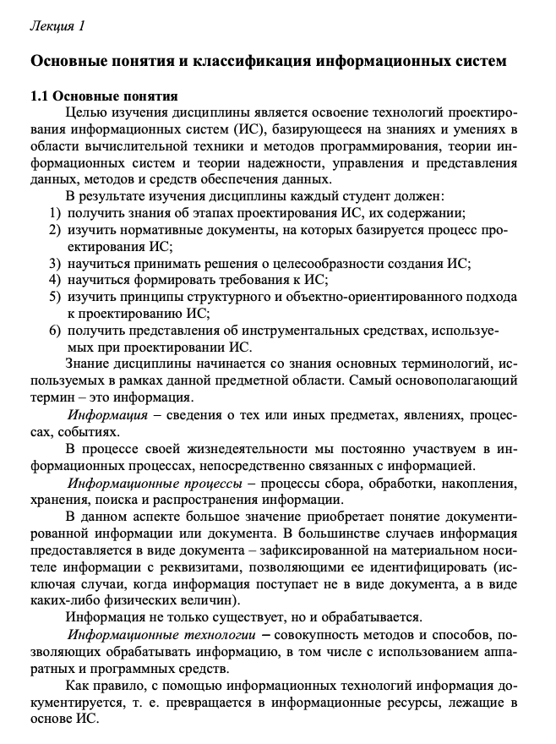
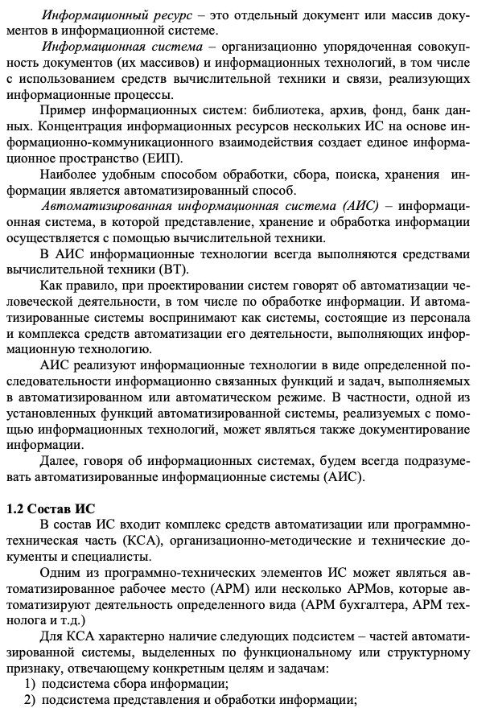

3) функциональная подсистема выдачи информации.
Подсистема сбора информации обеспечивает отбор и накопление дан- ных для ИС и включает совокупность источников информации и организаци- онно-технологические цепочки отбора информации для накопления в системе (определяет эффективность функционирования системы в целом).
Подсистема представления и обработки информации – это ядро инфор- мационной системы. Представляет собой отображение предметной области, представленное разработчиками системы. Один из наиболее сложных компо- нентов для разработки.
Функциональная подсистема выдачи информации реализует целевой аспект назначения системы путем выполнения поставленных перед системой задач и выдает результаты.
Информационным ядром подсистемы представления и обработки ин- формации является, как правило, база данных (БД) – носитель информации о предметной области.
База данных – совокупность данных, организованная по определенным правилам с общими принципами описания, хранения и манипулирования данными, независимая от прикладных программ. Данные систематизируются так, чтобы они могли быть обработаны с помощью ЭВМ.
Комплекс программных средств, реализующих создание БД, их под- держание в актуальном состоянии, а также обеспечивающий различным кате- гориям пользователей возможность получать из БД необходимую информа- цию называется системой управления базой данных (СУБД).
1.3 Классификация ИС
ИС можно классифицировать по следующим критериям:
1. По сложности создания и сопровождения.
2. По концептуальной модели использования (целевое назначение сис-
темы).
3. По характеру представления и логической организации хранимой
информации (как организована база данных).
4. По способу реализации БД (как реализована база данных).
Сложность создания и сопровождения. Специфика решаемых ИС задач, сложность их создания, сопровождения и время жизни ИС позволяют разде- лить их на три класса.
1. Малые.
2. Средние.
3. Крупные – корпоративные ИС (КИС).
Основные признаки малых ИС: короткий жизненный цикл, ориентация
на массовое использование, невысокая цена, однородность аппаратного и программного обеспечения, сопровождение разработчиком для модифика- ций.
Для средних ИС характерны: более длительный жизненный цикл, нали- чие аналитической обработки данных, администрирование штатом сотрудни- ков, наличие средств обеспечения безопасности.
Для крупных систем характерны: длинный жизненный цикл, наследо- вание, разнообразие аппаратного и программного обеспечения, масштабность решаемых задач, территориальная распределенность.
Концептуальная модель использования. Разработка и проектирование информационной системы начинаются с построения концептуальной модели ее использования. Концептуальная модель использования ИС определяет круг конкретных задач и функций, обеспечиваемых созданием и эксплуата- цией информационной системы, а также систему сбора, накопления и выдачи информации.
Следовательно, критерием классификации ИС могут являться функции и решаемые задачи.
Основная классификация систем приводится в РД 50-680-88, но на практике чаще прибегают к следующей категоризации АС в зависимости от сферы автоматизируемой деятельности:
1. АС управления (АСУП, АСУ ТП, СППР, документооборот).
2. Системы автоматизированного проектирования (САПР).
3. Системы сбора и передачи информации (ССПИ).
4. Информационно-справочные системы (ИСС).
5. Интегрированные информационные системы (ИИС). 6. Прочие, в том числе, сочетание выше перечисленных.
Характер представления и логической организации хранимой информа- ции. В данной категории ИС подразделяются на следующие виды:
1. Фактографические – накапливают и хранят данные в виде множества экземпляров (записей) одного или нескольких типов структурных элементов (информационных объектов). Структура каждого типа информационного объекта состоит из конечного набора реквизитов, отражающих основные све- дения о предметной области. Например, запись о человеке может состоять из таких реквизитов, как фамилия, имя, отчество. Каждому человеку в базе со- поставляется запись – кортеж. В таких системах требуется обязательная структуризация входной информации.
2. Документальные – единичный элемент информации – нерасчленен- ный на более мелкие элементы документ (неделимый). На входе информация не структурируется. Документ может характеризоваться некоторыми фор- мальными критериями: дата изготовления, тематика.
3. Геоинформационные – реализованы как отдельные информационные объекты с реквизитами плюс привязка к электронной карте. Характерны для территориально разнесенных информационных процессов и объектов (элек- тронные карты, транспорт).

Способ реализации БД. Классификация ИС в зависимости от способа реализации БД может быть представлена следующим образом (рис. 1):
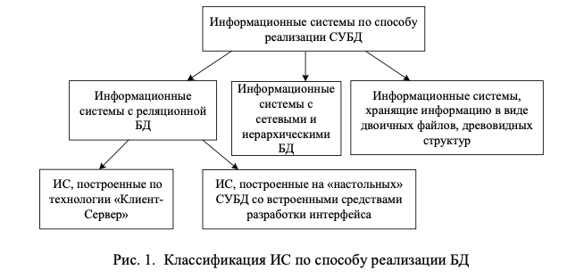

Внутреннее состояние ИС описывается структурами (элемент − связь): 1. Функциональными (функции, задачи, процедуры − информация). Техническими (устройства, комплексы – линии и каналы связи).
2. Организационными (коллективы людей, люди – информационные,
соподчинения и взаимодействия).
3. Документальными (неделимые части АС и документы – взаимодей-
ствия, входимость, соподчинения).
4. Алгоритмическими (алгоритмы − информация).
5. Программными (программные модули − управление).
6. Информационными (формы существования информации в системе –
операции ее преобразования).
Выполнение вышеперечисленных схем производится по ГОСТ 24.302-
80.

